**AQUI SE QUEDO MI PRIMERA PAGINA**

## como fue el mundial 2022

<tb>El mundial del 2022 fue un espectáculo lleno de sorpresas y grandes actuaciones<br> de distintos equipos, tuvimos un<br> mundial inolvidable para la historia, si eres un gran amante del fútbol estoy seguro<br> que disfrutaste de él.<br>

No podemos olvidar a los campeones del mundo, Argentina que con una gran<br> y reñida final logró coronarse con el título de campeones del mundo, con un <br> Messi feliz y consiguiendo todo en su carrera y jugadores jóvenes y llenos de actitud <br> felices por el mayor logro a nivel futbolístico que todo profesional sueña con obtener.<br>

El mundial realizado en Qatar causó ciertos desacuerdos por muchas personas.<br> Pero ignorar las críticas fue algo inolvidable para todos.<br>

(IMAGEN)

**El fútbol en la pandemia**

La pandemia del coronavirus ha afectado a todos los sectores, incluso el deportivo.<br>

Un sector que mueve tanto dinero y tantísimos aficionados en todo el mundo también <br>

se ha visto afectado por esta emergencia sanitaria que nos mantiene, por el momento, a la población recluida.<br>

Pero el sector no se ha quedado parado del todo. Los futbolistas, clubes y las federaciones<br> deportivas siguen en activo durante esta cuarentena y son noticia por sus donaciones, por sus retos divertidos<br> y por su solidaridad. En el post de hoy queremos hablar sobre el fútbol con coronavirus y en cuarentena.<br>

(IMAGEN)

**Información**

## **<h2>¡Iniciando un viaje futbolístico!</h2> <br>**

**Hola a ti, amante del fútbol, iniciemos un viaje acerca del fútbol<br>**

**juntos, yo soy Isaac un fanático del futbol, y estoy emocionado de<br> darte información y traerte temas acerca de este deporte.**

**Las mejores ligas Información al momento Juegos y mas**



**Información de las mejores ligas:**

**<td>TOP UEFA EUROPA LEAGUE</td>**

**Equipos más goleadores. Equipos con mayor posesión Goleadores**

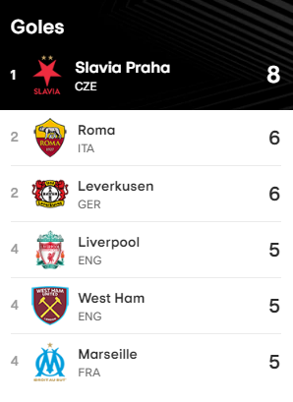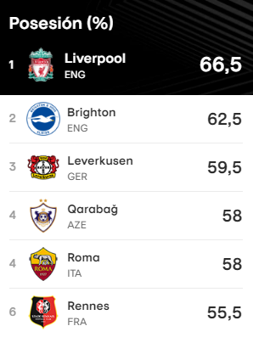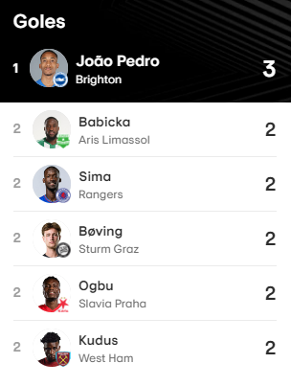

**<h2>Información al momento**

**Hipervínculo a:**

**futbol mexicano</h2>**

# 

# 

# <h3>**Julián Quiñones será desde noviembre elegible<br>**

# **para la selección de México**</h3>

Después de mucho esperar, los trámites migratorios e Julián Quiñones se ha resuelto en<br>

favor del jugador del América, quien desde hace una semana, es ya una persona legalmente mexicana.<br>

Este hecho, de forma natural abre la puerta de la Selección Mexicana al dos veces campeón de la Liga MX<br>

y su presencia dentro del Tri no está sobre la mesa del juicio, pues se sabe que el goleador<br>

tiene definido un lugar dentro de los planes de Jaime Lozano.

<h3> **Chivas reintegra a los separados para evitar problemas legales** <h3**>**

Alexis Vega y Cristián Calderón regresan al trabajo con Chivas<br>

<br>

Alexis Vega y Cristián Calderón han sido un problema eterno para Chivas desde el día uno en que llegaron.<br> Los de jugadores han dado más de qué hablar por su fallas fuera del terreno de juego que por lo que aportan dentro del mismo.<br> Su última indisciplina ha sido la gota que derramó el vaso, tanto que se ha buscado la forma para terminar sus contratos de<br> un sólo golpe sin embargo, el camino no ha sido sencillo para Amaury Vergara y el equipo legal del Guadalajara.